**ANEXO A**

**CRITERIOS DE CRITICIDAD PARA EL AMEF**

|  |  |
| --- | --- |
| **CRITERIOS DE CRITICIDAD** | |
| Horas de operación en relación con fallas y reparación | 1 |
| Falla o mal estado produce detenciones | 2 |
| Servicio al cliente | 3 |
| Equipo de alto costo | 4 |
| Fallo o mal estado afecta seguridad usuarios | 5 |
| fallo o mal estado produce daños a otros equipos | 6 |
| fallo o mal estado produce mal func. A otros equipos | 7 |
| Afecta instalacione fisicas o medio ambiente | 8 |
| Posee equipo de emergencia | 9 |
| Componentes no disp. En mercado directo | 10 |
| No adaptables respuestos no originales | 11 |
| Dificultad para llevar el mantenimiento | 12 |

**ANEXO B**

**CRITERIOS PARA LA ELABORACIÓN DEL CÓDIGO DE MÁQUINA O CRITICIDAD DE EQUIPOS**

|  |  |
| --- | --- |
| 10 | **RECURSOS VITALES** Son aquellos que influyen en más de un proceso, o cuya falla originan un problema de tal magnitud que la alta dirección no está dispuesta a correr riesgos. Por ejemplo, líneas de vapor, gas, aire, calderas, hornos. |
| 9 | **RECURSOS IMPORTANTES** Aquellos que, aunque están en la línea de producción, su función no es vital, pero sin ellos no puede operar adecuadamente el equipo vital y, además no existen máquinas redundantes o de reserva, como montacargas, gr[uas, frigoríficos, bandas transportadoras de material. |
| 8 | **RECURSOS DUPLICADOS SITUADOS EN LA LÍNEA DE PRODUCCIÓN**  Similares a los anteriores, pero de los cuales existe reserva. |
| 7 | **RECURSOS QUE INTERVIENEN EN FORMA DIRECTA EN LA PRODUCCIÓN**  Como dispositivos de medición para control de calidad, equipos de prueba, equipos para manejo de materiales, máquinas de inspección |
| 6 | **RECURSOS AUXILIARES DE PRODUCCION SIN REEMPLAZO.**  Tales como: equipo de aire acondicionado para el área de pruebas, equipos móviles, equipo para surtimiento de materiales en almacén. |
| 5 | **RECURSOS AUXILIARES DE PRODUCCION CON REEMPLAZO.** Similares al punto anterior; pero que si tienen reemplazo |
| 4 | **RECURSOS DE EMABALAJE Y PINTURA**   Como: compresoras; inyectores de aire, maquina de pintura de acabado final, y todo aquello que no sea imprescindible para la produccion y de lo que, ademas, se tenga reemplazo. |
| 3 | **EQUIPOS GENERALES**  Unidades de transporte de materialeso productos, camionetas de cargam unidad refirgeradora, equipos de recuperacion de desperdicios,etc. |
| 2 | **EDIFICIOS PARA LA PRODUCCION Y SISTEMAS DE SEGURIDAD**  Alarma, pasillos, alamacene, calles o estacionamientos. |
| 1 | **EDIFICIOS E INSTALACIONES ESTETICAS**  Todo aquello que no participa directamente en la producción: jardines, campos deportivos, sanitarios, fuentes, entre otros. |

**ANEXO C**

**INDICADOR DE DISPONIBILIDAD POR SECCIÓN**



**ANEXO D**

**FORMULARIO PARA EL ANÁLISIS DE MÁQUINAS Y EQUIPOS**



**ANEXO E**

**Matriz Para El Análisis De Modo Y Efecto De Fallas**



**ANEXO F**

**ANÁLISIS DE MODO Y EFECTO DE FALLAS EN EL PROCESO DE ELABORACIÓN DEL AZÚCAR**







**ANEXO G**

**ANÁLISIS CAPEX PARA LA INVERSIÓN EN NUEVO DIFUSOR**











**ANEXO H**

**CONTROL DE ACTIVOS FIJOS: LISTA DE ACTIVOS DADOS DE BAJA O PROPUESTOS A LA VENTA.**







**ANEXO I**

**CRITERIOS DE CONDICIONES DE SEGURIDAD Y SALUD EN EL PROCESO DE PRODUCCIÓN DE AZÚCAR.**

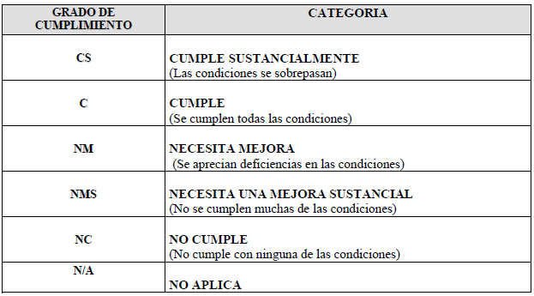

**ANEXO J**

**LISTA DE VERIFICACIÓN DE SALUD Y SEGURIDAD INDUSTRIAL**

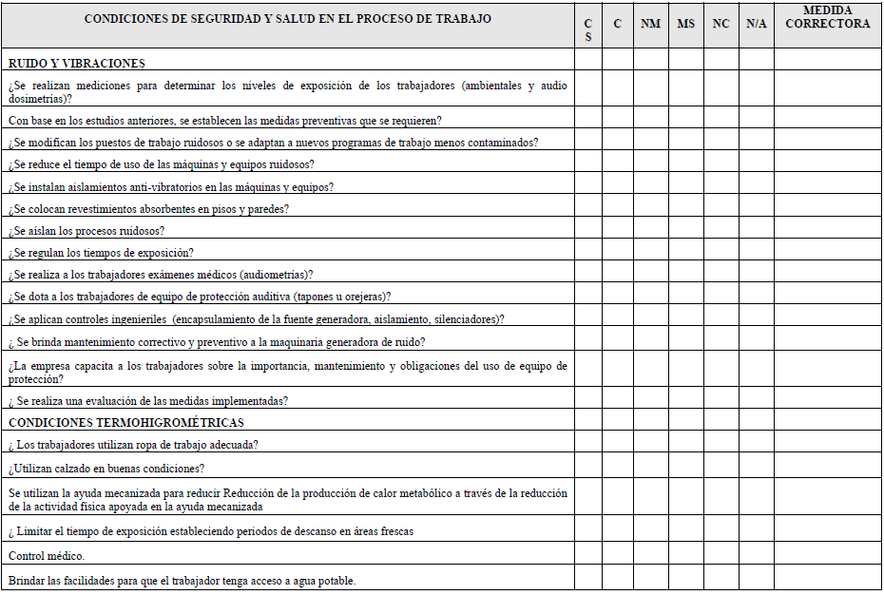

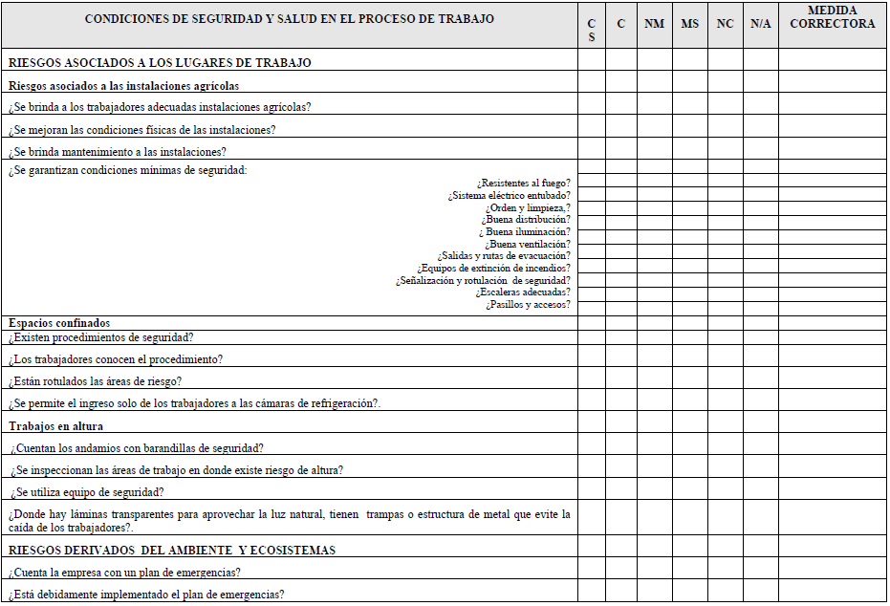

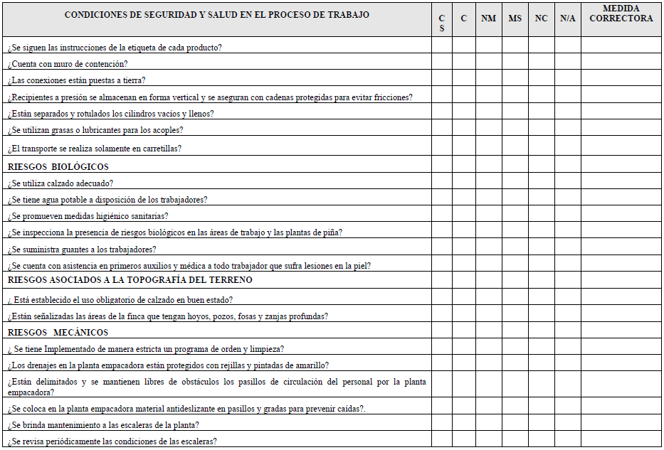

**ANEXO K**

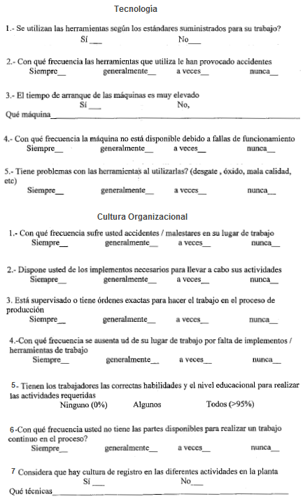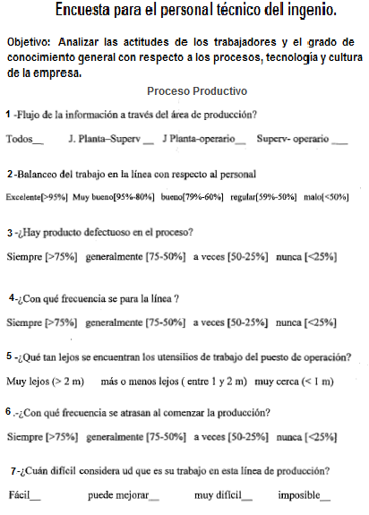**ENCUESTA PARA EL PERSONAL OPERATIVO DEL INGENIO**

**ANEXO L**

**IMPLANTACIÓN 5’S: CLASIFICACIÓN**

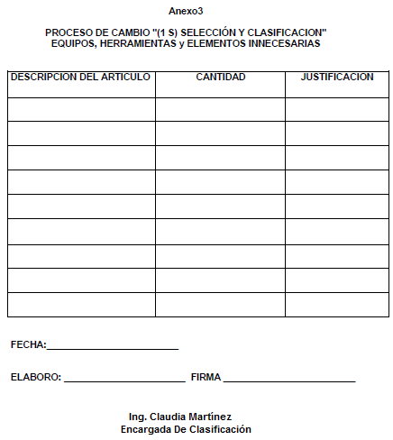

**ANEXO M**

**FORMATO DE REPORTE MENSUAL DE INSPECCION DE ORDEN Y LIMPIEZA**



**ANEXO N**

**FORMATO DE EVALUACIÓN PARA AUDITORÍA GENERAL DE LAS 5’S**





**ANEXO O**

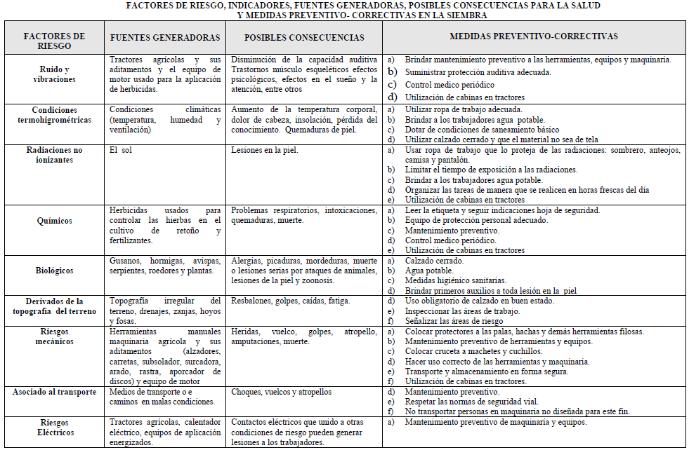

**ANEXO P**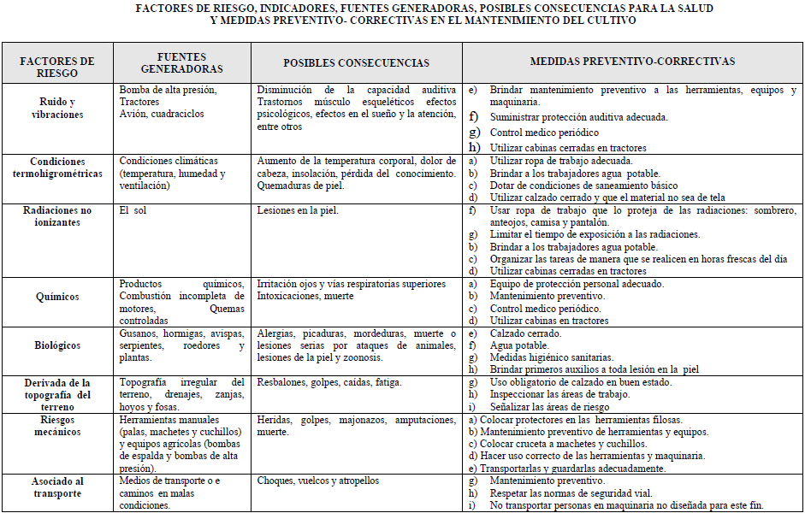

**ANEXO Q**

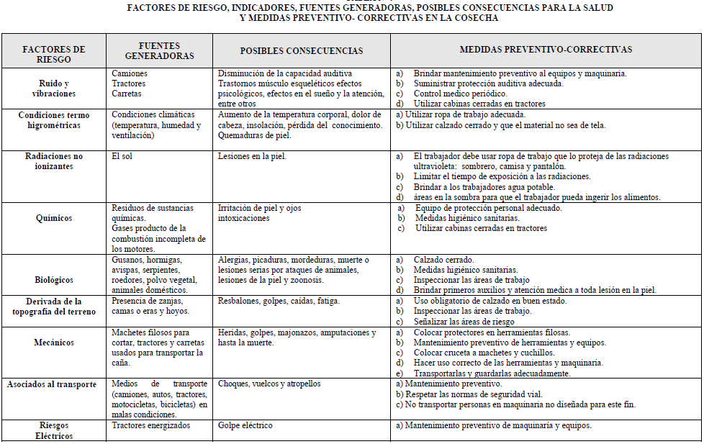

**ANEXO R**

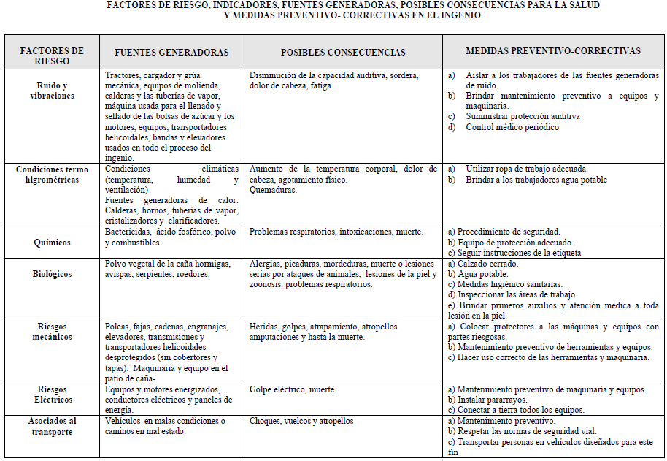

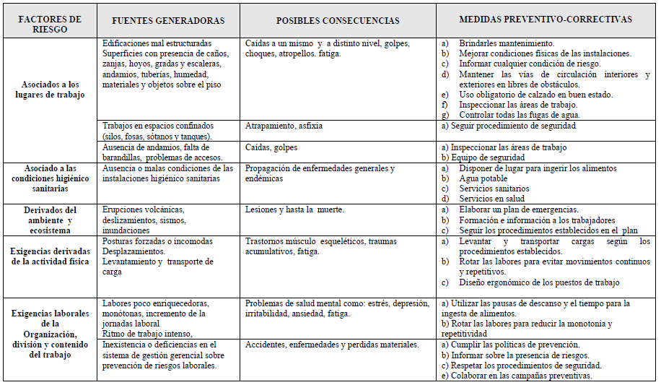

**ANEXO S**

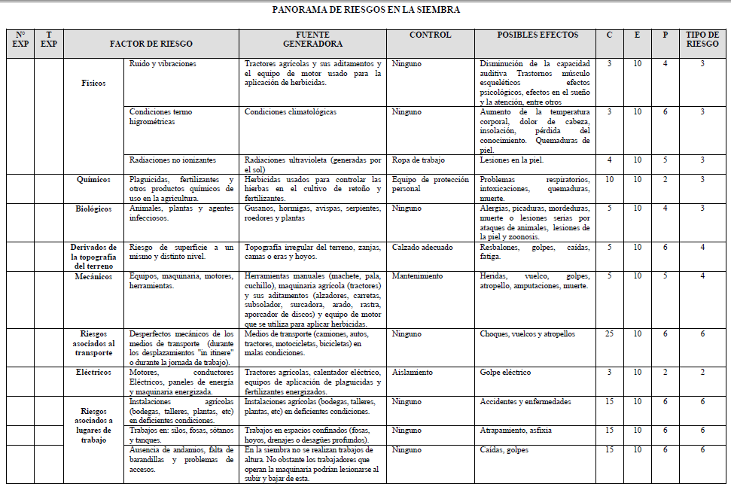

**ANEXO T**

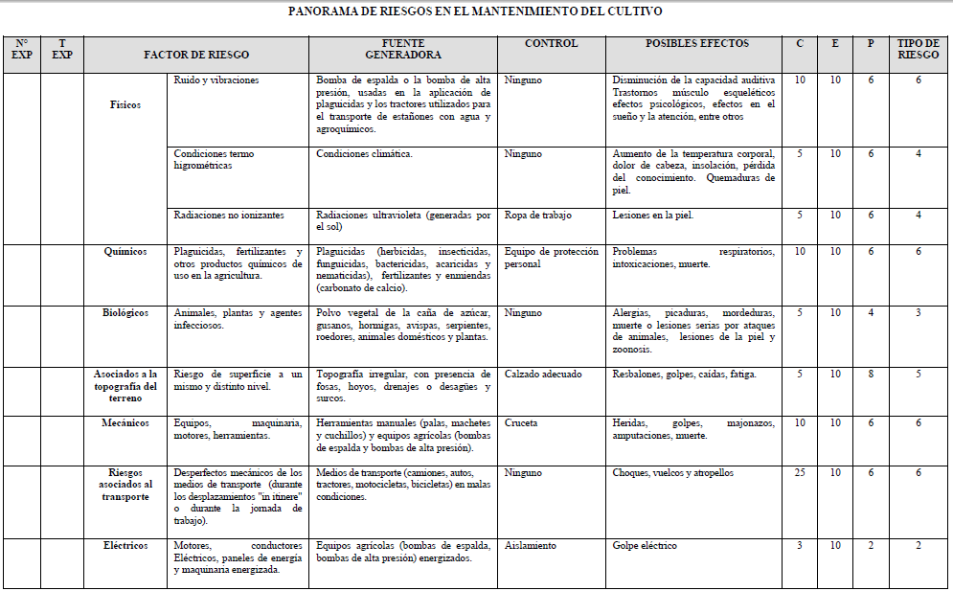

**ANEXO U**

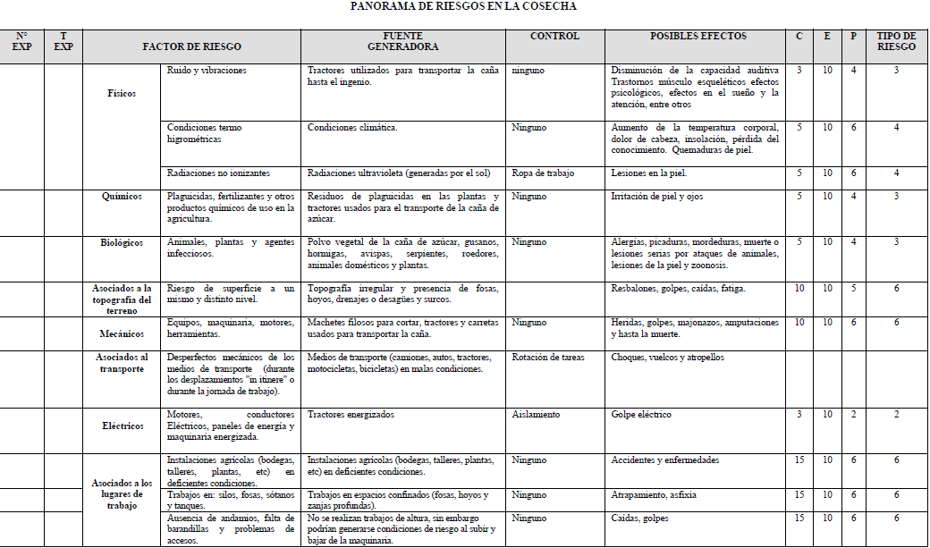

**ANEXO V**

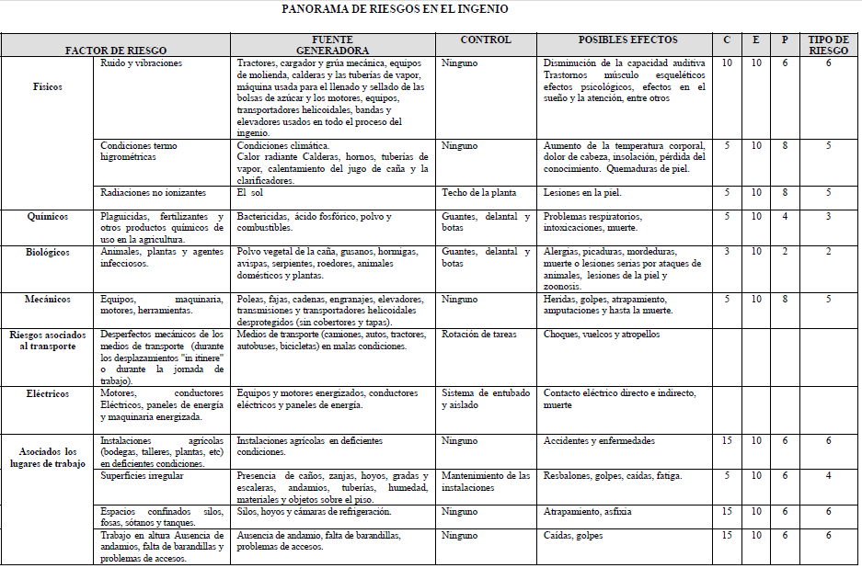

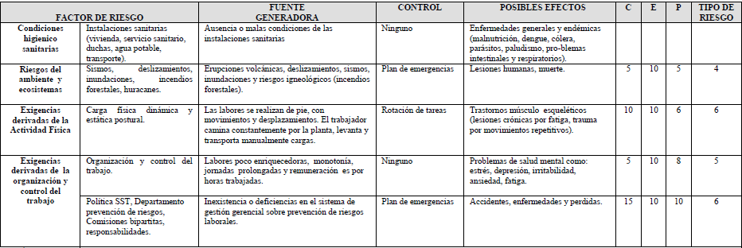

**ANEXO W**

**PROGRAMA DE CAPACITACIÓN ANUAL 2011**



